Муниципальное дошкольное образовательное автономное учреждение
«Детский сад комбинированного вида № 124 «Василёк» г. Орска»

Выступление из опыта работы воспитателя по теме: «Экологическое воспитание детей раннего возраста через дидактические игры»
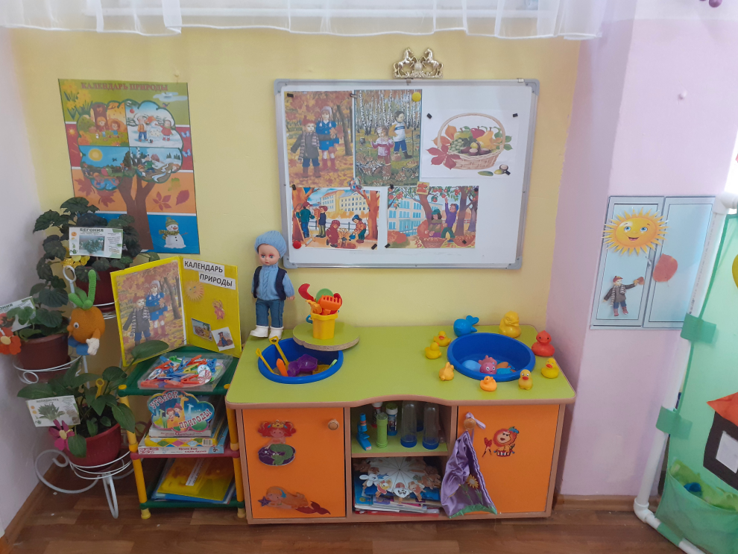

Подготовила воспитатель
1 кв. категории
Галеян Лена Артемовна.

Опыт моей работы сложился непосредственно в дошкольном образовательном учреждении «Детский сад №124 «Василек» г. Орска»», в котором я работаю на протяжении 7 лет в должности воспитателя, имею первую квалификационную категорию.
Ранний возраст - важнейший этап в развитии ребенка. Это период первичной социализации, приобщения к миру общечеловеческих ценностей, время установления первых отношений с миром природы, людьми.
Все сферы развития личности неразрывно связаны с воспитанием ответст-венного отношения к природе, поэтому я считаю, что одной из главных задач воспитания является формирование у ребенка основ экологической культуры.
До сих пор ведутся поиски эффективных технологий по экологическому воспитанию детей раннего возраста, однако единый подход к проблеме пока не найден.
Опыт моей работы показал, что наиболее эффективным методом для экологического воспитания детей раннего возраста, является игровая деятельность, в частности -дидактические игры.
На формирование опыта моей работы оказал влияние личный интерес к проблеме экологического воспитания детей посредством дидактических игр, ведь я на практике убедилась, что, руководя игрою, оказывая влияние на ее содержание, организуя жизнь детей в игре, их взаимоотношения,
воспитатель воздействует на все стороны личности ребенка: на сознание, на чувства, волю, отношения, поступки и поведение в целом.
Используя игру как средство ознакомления с окружающим миром, с природой воспитатель имеет возможность направить внимание детей на те явления, которые ценны для расширения круга представлений.
Анализ изученной литературы по формированию основ экологического воспитания детей раннего возраста через дидактические игры и собственная практика позволили мне обратиться к данной проблеме. Выстраивая систему работы по экологическому воспитанию детей раннего возраста, я опиралась на концепцию программ А.А. Ивановой «Живая экология», О. А. Соломенниковой "Ознакомление с природой в детском саду", Ж. Л. Васякиной «Паутинка». Эти программы рассчитаны на ознакомление с природой детей с 2-летнего возраста.Экологическое образование дошкольников может «начинаться с момента их прихода в дошкольное учреждение», т. е. с 2-3 лет.
Актуальность работы.
Начиная с раннего возраста, у малыша формируется свое отношение к окружающей среде. Бережное отношение к окружающей среде, чувство доброты, взаимопомощи, умение видеть красоту вокруг - все это должно закладывается с раннего детства.
Первоочередными задачами экологического воспитания в работе с детьми раннего возраста становятся следующие задачи:
1. Способствовать накоплению детьми ярких впечатлений о природе; обогащать представления малышей о растениях, животных, человеке, а также об объектах неживой природы, встречающихся в ближайшем окружении. Учить обращать внимание, рассматривать, обследовать, прислушиваться, передавать особенности голосом, в движениях. Узнавать объекты и явления в природе, на картинках, различать их, называть.
2. Развивать эмоциональную отзывчивость и разнообразие переживаний детей в процессе обращения с природой: доброжелательность, любование красотой природы, любопытство при встрече с объектами, удивление, сопереживание, сочувствие.
3. Вовлекать детей в элементарную исследовательскую деятельность по изучению качеств и свойств объектов неживой природы.
4. Привлекать малышей к посильной деятельности по уходу за растениями уголка
В данном конкретном возрасте, на начальном этапе мы знакомим детей с дикими и домашними животными, их средой обитания, явлениями живой и неживой природы, бережному к ней отношению, т.е. закладываем необходимый базис для дальнейшего экологического воспитания дошкольников..
Основной и, пожалуй, единственный (ведущий) вид деятельности детей раннего возраста это игра. Через игру осуществляется воспитание и обучение малыша.
А дидактическая игра – это основное средство любого воспитания, познания окружающего мира, к тому же самый эффективный метод развития подрастающего поколения.
Дидактическая игра дает возможность формировать новые знания, расширяя уже изученные.
В ходе игры малыши узнают элементарные экологические явление, учатся применять имеющиеся у них знания, активизируют разнообразные умственные процессы, обогащают и активизируют словарь, способствуют воспитанию у детей умения играть вместе, договариваться.
Дидактические игры решают огромное количество образовательных, развивающих и воспитывающих задач.
Очень важно на первом этапе - зрительное восприятие (наглядность), слова воспитателя и действий самих детей с игрушками, игровыми пособиями, предметами. Сначала мы малышу рассказываем, затем показываем и на последнем этапе он уже сам манипулирует с игрушкой, предметом, пособием. Таким образом, мы решаем главный принцип педагогики: «Услышу, увижу, сделаю – значит пойму!».
Игра никогда не надоедает малышу. Таким образом, дети и заняты интересным делом, и познают азы экологии.
Любая игра носит дидактический характер, т.к. решает определенные задачи.
К дидактическим можно отнести и творческие игры, связанные с природой.
В ходе таких игр дети усваивают знания о труде взрослых в природе, формируют положительное к нему отношение.
Строительные игры с природным материалом как песок, шишки, камешки и т. д. – это вид творческих игр. В процессе такой игры, у детей формируются знания о свойствах, качествах этих материалов (из мокрого песка можно лепить - из сухого нельзя и т.д.)
К тому же развивается мелкая моторика, тактильное восприятие.
Дидактические игры с экологическим уклоном способствуют повышению уровня экологической культуры, активизации словаря, развитию воображения, памяти, мышления, внимания, нравственных качеств, а также воспитанию бережного отношения к природе.
Целю моей педагогической деятельности является формирование элементарных экологических знаний у детей раннего возраста через дидактические игры, представлений детей о многообразии природного мира, воспитание бережного обращение к ней.
Исходя из цели выделила следующие задачи:
- Учить с помощью дидактических игр узнавать в натуре, на картинках,
в игрушках домашних животных (кошку, собаку, корову, курицу и т. д) и их детенышей называть их; узнавать на картинках некоторых диких животных (медведя, зайца, лису и т. д) и называть их.
- Учить различать по внешнему виду овощи (помидор, огурец, морковь)
фрукты (яблоко, груша и т.д)
- Воспитывать бережное оснащение к растениям и животным.
Содержание уголка природы в группе: в уголке природы имеется растения с крупными листьями; календарь природы (в котором воспитатель вместе с детьми отмечает время года картинкой с ясно различимыми сезонными признаками);кукла в сезонной одежде и обуви; макеты овощей и фруктов; природный материал в контейнерах (каштаны, жёлуди, шишки, сухие листья); дидактические игры соответствующие возрасту детей («Кто что ест?», «Кто где живет», «Сложи картинку», «Найди лучики для солнышки», «Собирай одуванчик», «Чей хвостик» и т.д ); предметные картинки с изображением животных, растений, явлений природы; игра «Что мы видим в окошке»;инструменты для ухода за растениями, лейки, губки( для вытирания пыли с листьев, которыми пользуется воспитатель, по возможности привлекая к труду детей).
Центр «Песок и вода». В этом центре имеются игрушки из разных материалов («тонет -не тонет»), формочки, лопатки, ведерки для игры с песком.
Ширма «Времена года» даёт возможность наглядно представить сезонные изменения в природе. Совместно с воспитателем дети меняют картинки на липучках, таким образом закрепляя полученные знания о природных явлениях.
Дидактические игры экологической направленности организуются в течении дня как часть организованной деятельности, так и в свободной деятельности детей.
Таким образом, одним из эффективных и наиболее интересных для детей средством экологического воспитания является дидактические игры.
Игры доставляют детям много радости, и содействует их всестороннему развитию.
В процессе игр формируются знания об окружающем мире, воспитываются познавательные интересы, любовь к природе, бережное и заботливое отношение к ней, а также эколого-целесообразное поведение в природе. С помощью дидактических игр к 3годам у детей сформированы элементарные понятия экологической направленности. Дети умеют различать диких и домашних животных их местообитание, подражать голосом и имитировать движение некоторых животных.
Умеют различать природные явление такие как дождь, снег, радуга. Называть некоторые овощи и фрукты.
Дети проявляют эмоциональное чувства наблюдая за живой и неживой природой. Хотелась подчеркнуть, что дети любят играть в игры на липучках, в процессе которых происходит развитие интересов, любознательности и познавательной мотивации, мелкой моторики рук, формирование познавательных действий. Эти игры яркие, красочные, реалистичные и привлекательны для детей своим дизайном.

